**Gerb_uk**

**комунальний заклад «Середня загальноосвітня школа №5 ім. Г.Романової» Кам`янської міської ради**

**м.Кам`янське, пр.Свободи, б. 42, т. 3-16-21, e-mail:** [**S5-Romanova@yandex.u**](mailto:S5-Romanova@yandex.u)**а**

**Сценарій літературно - музичної композиції**

**« Мій рідний край - козацький край. Кам`янське»**

**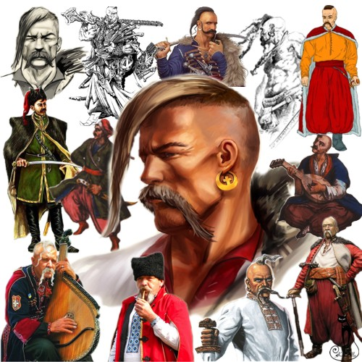**

Беган Олена Георгіївна,

заступник директора з НВР

КЗ «СЗШ №5 ім. Г.Романової»

Кам`янської міської ради

**2016рік**

**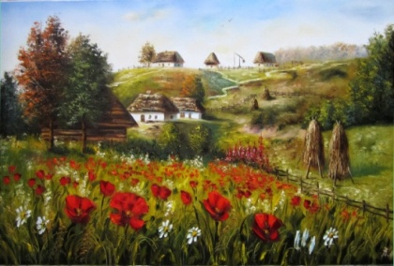*Дівчата на шкільному майданчику заводять хоровод під пісню « Квітка-душа». На екран проектуються українські пейзажі.***

***Старий Козак з`являється з дітьми*.**

***Хлопчик*–** Тату, а хто такі «козаки»?

***Старий Козак*  - «**Козак» - означає сторож, вартовий, воїн-найманець той, що йде

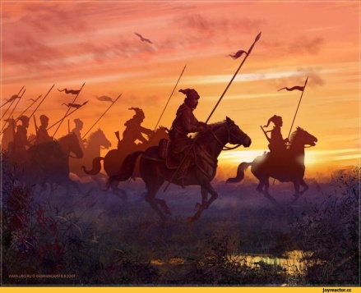попереду.   
В турецькій мові слово «козак**»** означає вільна, незалежна людина. Це були хоробрі і безстрашні люди. Серед татар ходили навіть легенди про них. В цих легендах розповідається, що козаки мали чародійні сили,

могли довго перебувати під водою, а з води виходили сухими. Через це татари дуже боялися козаків. Козаки боронили українські землі та їх кордони.

***Показовий виступ вихованців спортивного клубу «Бойовий гопак».***

***Слова за сценою***

Під словом «козак» розуміли :

- Прості люди, справжні патріоти, які люблять свою країну.   
- Щедрі, сміливі, яким байдуже багатство, повністю закохані в свободу, простоту. Саме в свободі живуть, для неї, піднімаються на повстання, воюють і гинуть.   
- Дужі, міцні тілом не бояться ні холоду, ні жари, ні голоду чи спраги.   
- На війні надзвичайно сміливі, відважні, відчайдушні, не цінуючи свого життя готові відати його за Батьківщину. Найбільшу спритність, хитрості виявляють у боротьбі табором, закриваючись возами.

- Вправні і влучні стріляючи з рушниці, не покидаючи свої позиції до загибелі.   
- Здебільшого закінчуючи життя на полі слави, свободи, вбиті на війні.

***Старий Козак з дітьми****.*

***Хлопчик* –** Тату, а чому нас називають нащадками козаків?

***Старий Козак*** - Тому що наше місто виросло на території колишніх козацьких

зимівників першої половини XVIII ст. Романкового, Тритузного,

Кам’янського та Карнаухівки.

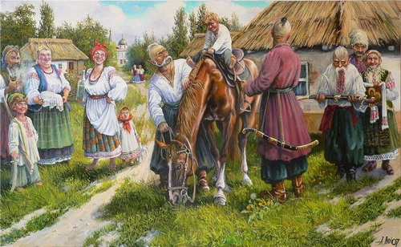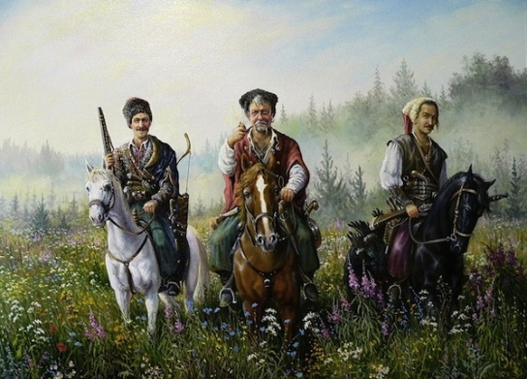

***По черзі на сцені з’являються «Живі фігури козаків».***

***На екрані проектується відеоролики.***

***Роман Святославович (Красний)***

Назва с. Романкового походить від Романового пагорба, Романова острова та переправи, зафіксованих у 30-ті рр. XVII ст. французьким інженером Г. Л. де Бопланом Острів як місце рибного промислу та переправа відомі були ще за часів Київської Русі у зв’язку із Кримським (Торжанським — місцева назва) шляхом, що з’єднував Муравський і Чорний. Назва , за однією з версій, пов’язана з іменем легендарного козака Романа (Романюхи). За іншою — з князем, можливо, Романом Святославовичем (Красним), онуком Ярослава Мудрого, вбитим половцями в 1079 р. .

***Данило Семенко з трьома синами***

Село Тритузне завдячує назвою запорізькому військовому старшині Кодацької паланки Данилу Семененку, прозваному Трейтузом (Тритузом). Було у Данили Семенка три сини. І були вони справні, спритні, сміливі, гарні. Ходили поважно – як три тузи. Ось і прозвали Данила Тритузом.

***Козак Семен, прозваний Карнаухом***

Село Карнаухівка — козаку Семену, прозваному Карнаухом (Безвухим) . Жив собі козак Семен. Добрим він був воїном. У бою був по переду, від ворогів не ховався. Так і втратив у одному з боїв вухо.

***Козак Камеон***

А на думку Д.І.Яворницького, назва породжена особливістю рельєфу. Дніпровські пороги, забори, скелястий острів Слюсарєв та правий берег Дніпра, де розташувалося село, річка Кам’янка — тому підтвердження. До того ж, за переказами старожилів, одна із скель навпроти Кам’янського називалася Запорізький камінь.

Перша письмова згадка про с. Кам’янське, яке датується 1750 р., за легендою, пов’язане з козаком Камеоном.

Добрим козаком був Камеон. Шукаючи місце, де можна розмістити свій зимівник вийшов Камеон до берега Дніпра. Подивився на дивовижний краєвид навколо, так припало це місце йому до душі, що вирішив на цьому місці буде його зимівник.

Саме на території с. Кам’янського на межі ХІХ-ХХ ст. почало зростати майбутнє місто.

***Урочистий вихід Катерини ІІ***

У 1776 року імператриця Катерини II підписала план забудови міста Катеринослава, як «південної столиці» російської держави. Вже те, що місто було названо іменем самої цариці, багато про що свідчить. Нове місто, за задумом Катерини II, мало стати перлиною російської імперії, як і північна столиця Санкт-Петербург, втіленням її често­любних планів. Річ у тім, що Катерина II прагнула забезпечити Росії вихід до берегів Чорного моря та приєднати до своєї імперії землі Кримського ханства та Туреччини. Російська імператриця мріяла увічнити своє ім’я в історії вигнанням з Європи турків, чого ніхто з монархів Західної Європи до цього часу зробити не зміг. Офіційне заснування Катеринослава відбулося таким чином. Прибула імператриця Катерина II з численним почтом, до якого входив імператор Австро-Угорщини Йосип II. Під час урочистих закладин фундаменту Преображенського собору імператриця поклала в його основу перший камінь, додавши 8 мо­нет загалом на 67 рублів, що на той час була значною сумою. Другий камінь поклав імператор Австро-Угорщини.

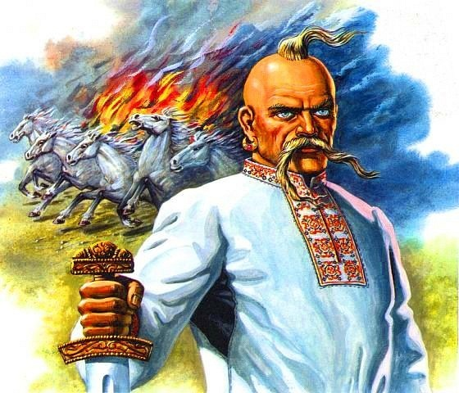 Доля Запорізької Січі остаточно була вирішена на так званій раді при височайшому дворі. На ній з проектом скасування Січі виступив новоросійський генерал-губернатор Потьомкін. Був докладно розроблений план каральної експедиції. Всесильний володар Південної України, фаворит Катерини II відіграв підступну роль. Деякий час він загравав з козаками, навіть вписався до Кущівського куреня, одержавши прізвисько Грицька Нечеси (так його називали запорожці з огляду на великі буклі перуки). На Потьомкіна старшина і козаки покладали певні надії, сподіваючись, що він виступить захисником Січі в урядових колах. Але саме він став виконавцем “монаршої волі” і жорстоко розправлявся із запорізькою вольницею. Зруйнування російськими військами славнозвісної Запорізької Січі — одна з найтрагічніших подій в історії України.

***«Живі фігури козаків та Катерини» залишають сцену та виходять танцівники, хореографічна композиція «Україна в огні» та фаєр-шоу.***

Але, Україна - непідкорена, волелюбна та вільна.

**У РІДНОМУ КРАЇ**

Одна Батьківщина, і двох не буває,   
Місця, де родилися, завжди святі.   
Хто рідну оселю свою забуває,   
Той долі не знайде в житті.  
У рідному краї і серце співає,   
Лелеки здалека нам весни несуть.   
У рідному краї і небо безкрає,   
Потоки, потоки, мов струни, течуть.  
Тут мамина пісня лунає і нині,   
Її підхопили поля і гаї.   
Її вечорами по всій Україні   
Співають в садах солов'ї.  
І я припадаю до неї устами,   
І серцем вбираю, мов спраглий води.   
Без рідної мови, без пісні,   
Без мами збідніє, збідніє земля назавжди.  
М. Бакая

***Хореографічна композиція «Україна».***

***Старий Козак* -**  Ну що зрозуміли, чому ви нащадки козаків?

***Діти*** - Зрозуміли, бо народилися і живемо ми у козацькому краї.

***Лунає пісня « Я люблю Україну».***

***Фінальна хода.***

